|  |  |
| --- | --- |
|  |  |
| **学 号：** | 0121710880125 |

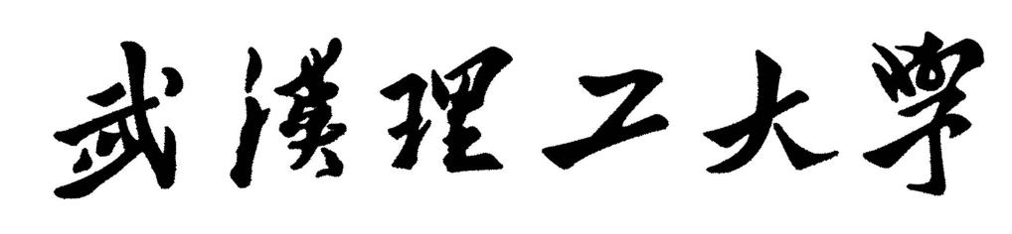

**软件工程实践2**

|  |  |
| --- | --- |
| **题 目** | 基于Java的Minecraft游戏后端自定义插件 |
| **学 院** | 计算机科学与技术学院 |
| **专 业** | 软件工程 |
| **班 级** | 软件1701 |
| **姓 名** | 李俊朗 |
| **指导教师** | 袁胜琼 |

|  |  |  |  |  |  |
| --- | --- | --- | --- | --- | --- |
| 2020 | 年 | 6 | 月 | 30 | 日 |

**课程设计任务书**

**学生姓名： 李俊朗 专业班级： 软件1701**

**指导教师： 工作单位：**

**题 目: _____________________________________________**

**实训目的：**

通过软件开发的实战训练，让学生在企业工程师的指导下，进行企业级项目实战开发及软件工程职业实训，在项目实训中巩固技术、增长能力、提升素质、丰富经验，真正达到具有解决工程实践问题的能力。

学生以团队形式完成软件项目的设计与开发，技能涵盖了移动端开发和前后端分离的Web开发，遵从软件工程原理、方法、技术、标准和规范，按照迭代开发实现软件项目过程，为下一阶段的企业实习做好准备。

**实训内容及要求:**

1. 自主学习企业提供的相关技术课件、视频、知识库、网上教学等资源，通过在线答疑等渠道，加强对技术的掌握，加深对项目的理解。
2. 使用任务管理工具，明确个人的职责和分工。在任务管理工具中记录任务完成情况，并以任务完成情况作为个人考核指标，避免团队中出现“能者多劳”的情况。
3. 通过阶段性评审和总结，使学生学到的知识和技术得以巩固。项目经理将采用远程答疑和现场答疑、辅导相结合的方式，监控项目进度。
4. 在工程实践过程中，结合不同的软件过程标准，提交阶段文档和产出物，通过阶段性评审和点评，使项目按公司规范进行开发，确保项目质量和规范。

**时间安排：**

* + - 1. **周一(2020.6.29)：**指导老师下达课程设计任务，线上实训动员会，介绍实训内容及要求，学生进行分组，选择项目，项目经理开始项目启动工作。
      2. **周二～五(2020.6.30～2020.7.3):**企业工程师进行技术讲解，按照企业研发流程进行项目开发，学生需要按照要求进行相关技术的学习及应用，练习demo等。
      3. **周一～周五(2020.7.6～2020.7.10):** 学生完成项目功能设计与实现，企业工程师提供技术答疑、技术强化，针对不同小组的项目进度进行授课调整。
      4. **周一～周五(2020.7.13～2020.7.17)**:学生完成系统测试及系统优化，分组进行项目答辩。完成实训报告的撰写。

**指导教师签名： 年 月 日**

**1 项目概述**

1.1 项目简介

*本小组所做项目简单介绍及自己所设计的功能模块简介*

该项目主要涉及到的大的功能是一个交易功能。通过交易功能可以规范游戏内的统一货币，交易功能主要涉及到一个个人回收模块和出售（摆摊）模块，回收模块，我们会定义一个回收价格对照表，玩家可以将采集到的物品进行一个回收换取货币，如果不想将物品进行统一的回收想出售给其他玩家，则可以通过摆摊模块，自定义出售价格进行出售；由交易功能派生出来的一个系统就是商城系统，我们定义一个可以出售商品的NPC之类一个模块，类似于游戏里的流浪商人，只不过在商城里出售的东西会比流浪商人多许多，包括各种材料、装备、后期可能的话会有皮肤之类的物品。  
此外我们还想让游戏内玩家的装备得到一个提升，通过前面的交易系统获得的货币进行购买能力加强，可以加强的物品我们初步定为武器的属性、修改船的移动速度、修改马的移动速度。  
关于升级特效系统，在游戏中有经验升级功能，我们希望当玩家的等级到达一定的高度时，会给玩家呈现各种不一样的特效显示，玩家也可以通过交易系统获得的货币购买经验值等物品来提高自身等级。

**2 系统设计**

2.1 概要设计

*用例或功能图，需提供整个项目的及自己设计的（图与标注全部居中，注意截图不能有边框，标注最后的“图”字不要掉了）*

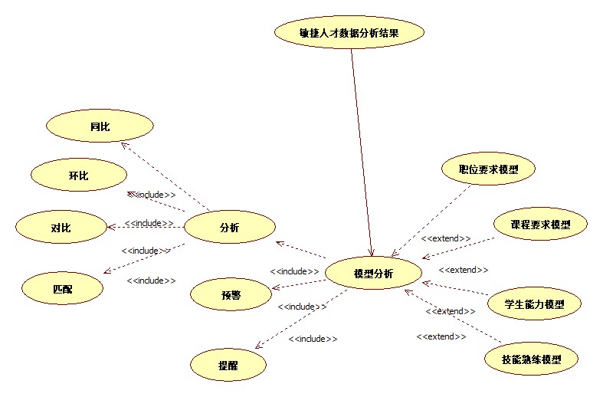

图2-1 XXX用例图

2.2 数据结构/数据库设计

*数据存储（文件/结构/数据库）（表与标注全部居中，注意表的外左右边框不能有，标注最后的“表”字不要掉了）*

表2-1 数据字典表

|  |  |  |  |
| --- | --- | --- | --- |
|  |  |  |  |
|  |  |  |  |

2.3界面设计

*初期的设计草图，可以做文字描述+草图设计*

2.4 敏捷任务看板/燃尽图

*提供自己功能模块的任务计划燃尽图*

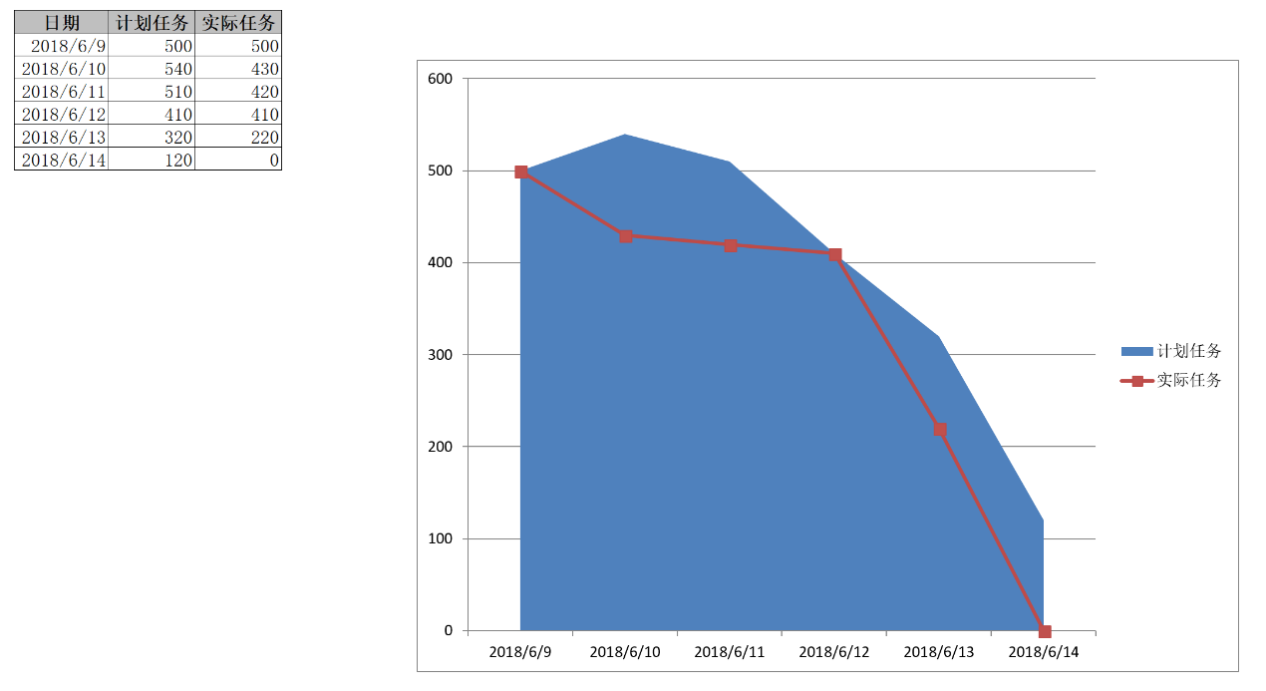

图2-2 燃尽图

**3 功能模块成果展示**

*类似用户手册的截图，自己所设计的功能完成开发后的截图*

参考文献:

*[1] 夏道行，吴卓人，严绍宗，等.实变函数论与泛函分析[M].北京:人民教育出版社,1978. 88-90.*

*[2] Zhang S N. Boundedness of finite delay difference system [J]. Ann of Diff Eqs, 1993,9(1):107-115.*

**4 个人总结**

|  |  |  |  |
| --- | --- | --- | --- |
| **姓名** |  | **学号** |  |
| **项目名称** |  | | |
| **经验及收获** |  | | |
| **建议或意见** |  | | |

**5 项目记录（个人日志）**

|  |  |  |  |
| --- | --- | --- | --- |
| 项目名称 | 基于Java的Minecraft游戏后端自定义插件 | | |
| 项目分组 | 熊熊组 | 项目阶段 | 系统分析设计阶段 |
| 学员姓名 | 李俊朗 | 填写日期 | 2020.6.30 |
| 今日工作任务 | 1. 安装Minecraft的服务端和客户端，并配置相关设置 2. 安装forge 3. 小组成员实现联机 4. 了解了server.properties以及eula.txt的里的相关内容及代码的功能 5. 小组内探讨了要实现的功能插件 | | |
| 任务完成情况 | 全部完成 | | |
| 未完成情况说明 | 无 | | |
| 每日工作小结 | 通过今天的学习加深了服务器与客户端之间的关系，并了解了该游戏的风格，以及里面的各种玩法功能。 | | |
| 明日工作计划 | 跟老师学习项目相关知识  了解插件以及对游戏的深入了解 | | |

|  |  |  |  |
| --- | --- | --- | --- |
| 项目名称 | 基于Java的Minecraft游戏后端自定义插件 | | |
| 项目分组 | 熊熊组 | 项目阶段 | 系统分析设计阶段 |
| 学员姓名 | 李俊朗 | 填写日期 | 2020.7.1 |
| 今日工作任务 | 1. 配置安装IDEA并学习相关编译快捷键 2. 了解并创建Gradle项目 3. 学会手动打包和Gradle的自动打包 4. 学会用GitBash克隆github的项目 并在本地修改上传到GitHub 5. 编写三个编程小任务 | | |
| 任务完成情况 | 全部完成 | | |
| 未完成情况说明 | 无 | | |
| 每日工作小结 | 通过今天的学习学会了运用IDEA编程，学会Github的使用。 | | |
| 明日工作计划 | 跟老师学习项目相关知识  开始写插件。 | | |

|  |  |  |  |
| --- | --- | --- | --- |
| 项目名称 | 基于Java的Minecraft游戏后端自定义插件 | | |
| 项目分组 | 熊熊组 | 项目阶段 | 系统分析设计阶段 |
| 学员姓名 | 李俊朗 | 填写日期 | 2020.7.2 |
| 今日工作任务 | 1. 编写第一个插件。 2. 理解注册命令 3. 重写JavaPlugin中的onCommand方法来做到命令处理 4. 学会在一个独立类作为命令处理类 | | |
| 任务完成情况 | 全部完成 | | |
| 未完成情况说明 | 无 | | |
| 每日工作小结 | 通过今天的学习 学会了编写简单的插件，理解了命令的注册以及在游戏运行自己编写的命令。 | | |
| 明日工作计划 | 跟老师学习项目相关知识  继续学插件的相关内容。 | | |

**《软件工程实践2》成绩评定表**

|  |  |  |  |
| --- | --- | --- | --- |
| **姓 名** |  | **学 号** |  |
| **专业、班级** |  | | |
| **题目：** | | | |
| **答辩或质疑记录：** | | | |
| **成绩评定依据：**   |  |  |  |  |  | | --- | --- | --- | --- | --- | | **评 价 内 容** | | **满分** | **实得分** | | | **得分** | **总计** | | 个人基准分70 | 学习态度、考勤、独立工作能力 | 30 |  |  | | 开发文档及报告的提交 | 40 |  | | 小组总分100 | 每周例会或开发日志 | 20 |  |  | | 开发过程达到设计要求，分析细致，内容清晰可评审，前后阶段衔接紧密等。 | 30 |  | | 文档编写完整规范，包括编写过程符合软件工程开发设计流程等 | 30 |  | | 系统演示及验收 | 20 |  | |  | 总得分 | 100 |  | |   最终成绩参照如下计算方法：  最终成绩 = 个人基准分 + 小组总分*个人权重  个人基准分与小组实际人数有关，具体最后统一测算。例如，4人组的理想模型为：  最终成绩 = 个人基准分70 + 小组总分100×(0.3 | 0.25 | 0.25| 0.2)  其中：0.3，0.25，0.2分别代表小组中3个成员的个人权重。 | | | |
| **最终评定成绩（以优、良、中、及格、不及格评定）** | | | |

**指导教师签字：**

**年 月 日**